**Je souhaite me connecter au Service en ligne affectation pour demander une formation dans un lieu de formation :**

1. Se rendre sur Toutatice avec son compte EduConnect
2. Cliquer sur « Scolarité Services » :
3. 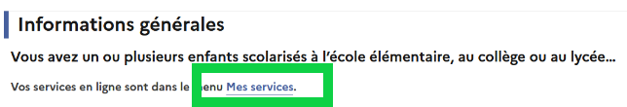Cliquer sur « Mes services » :

1. Cliquer sur la rubrique « affectation »

|  |  |
| --- | --- |
|  | puis sur : |

**Sur le service en ligne affectation, je peux :**

**Effectuer une recherche par mots clés sur deux champs :**

* **Quoi ?** Invitant à renseigner le nom d’une formation, d’un établissement ou des mots-clés
* **Où ?** Invitant à renseigner une ville ou un département

**Préciser la recherche avec le filtre avancé :**

* L’académie
* Le département
* Le type de formation (seconde GT/ seconde pro / CAP / autres)
* En statut scolaire (dans un lycée temps plein) ou apprenti (avec un employeur)
* Le secteur (public ou privé)
* Internat

Deux accès rapides possibles : « **Mes lycées de secteur** » - « **Les formations professionnelles** »

**Saisir les demandes (10 maximum dans l’académie et 5 hors académie)**

**à partir du 9 mai 14h :**

Sur la page descriptive de l’offre cliquer sur

Puis **ordonner** et **valider** les demandes

Modifications possibles jusqu’au 30 mai sur le service en ligne

(Modifications possibles en établissement jusqu’au 12 juin)

Un mail récapitulatif est envoyé à la suite de chaque validation des demandes sur le SLA.

**Consulter les résultats en ligne à partir du 27 juin 2023 14h30.**